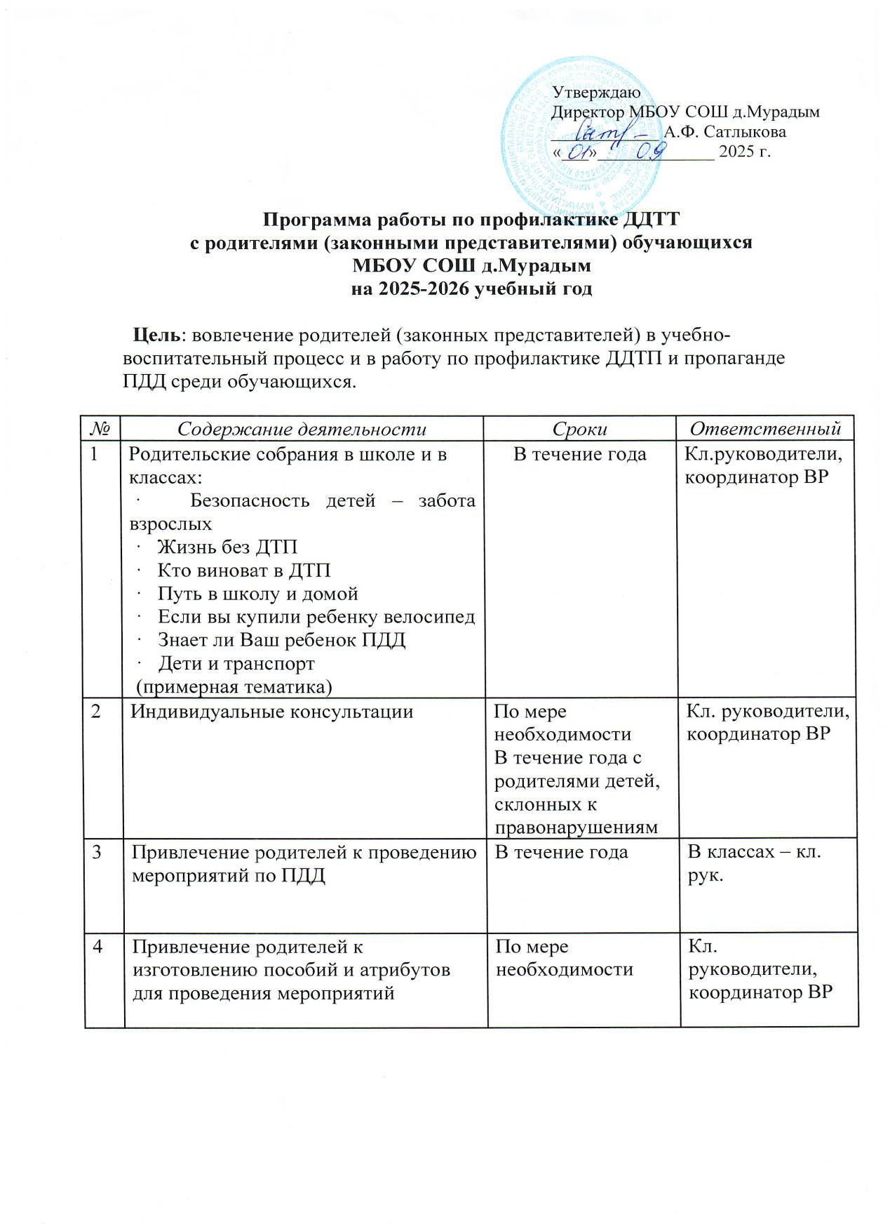

Координатор ВР Юсупова М.И.

